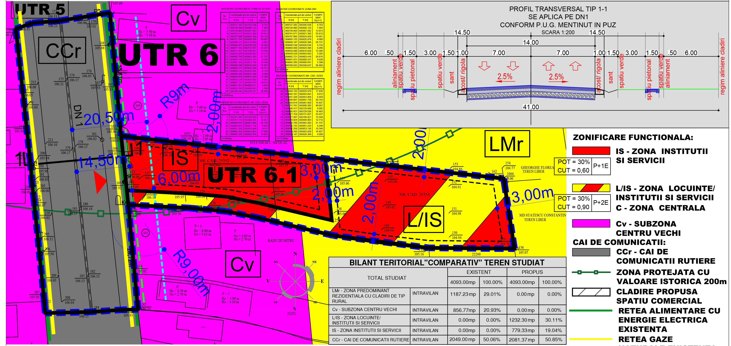
PRIMARIA COMUNEI PUCHENII MARI
JUDETUL PRAHOVA
Data anunţului: 23.08.2021

ELABORARE PUZ
SCHIMBARE DESTINATIE FUNCTIONALA,
TEREN (S = 2044.00 mp) AFLAT PARTIAL
IN SUBZONA Cv CENTRU VECHI SI IN
SUBZONA LMr PREDOMINANT REZIDENTIALA
CU CLADIRI DE TIP RURAL, PARTIAL IN ZONA
IS SI PARTIAL IN ZONA MIXTA L/IS; ÎN VEDEREA
AMPLASARII CLADIRE SPATII COMERCIALE SI DE SERVICII SI AMPLASARE LOCUINTA (S studiata=4093.00mp)
Jud. Prahova, Com. Puchenii Mari, Sat Puchenii Mari, T12, Cc479, A478 - N.C. 25352, N.C. 25353, DN 1
Argumentare:
Prin Planul Urbanistic Zonal se dorește schimbarea de destinatie functionala a terenului, stabilirea condițiilor de construire si a indicatorilor urbanistici
Iniţiator: STANCU GEORGIAN, STANCU MADALINA-MIHAELA SI STANCU MARIA
Elaborator: S.C. ALMI STUDIO 99 DESIGN S.R.L.

PUBLICUL ESTE INVITAT SĂ TRANSMITĂ OBSERVAŢII ȘI PROPUNERI
privind intentia de avizare si aprobare a planului urbanistic zonal
in perioada
23.08.2021-13.09.2021

Persoana responsabilă cu informarea şi consultarea publicului este Dna.Nicolae Gabriela – compartiment urbanism. – Primăria Comunei Puchenii Mari, Jud. Prahova, Comuna Puchenii Mari, DN1, nr. 257, sat Puchenii Mari, e-mail: primaria@pucheniimari.ro
Observatiile sunt necesare in vederea aprobarii si avizarii Planului Urbanistic Zonal
Comentariile şi semnalările se primesc la sediul Primariei Comunei Puchenii Mari până la data de 28.09.2021
Răspunsurile la observaţiile transmise vor fi afişate la avizierul Primariei Comunei Puchenii Mari începând cu data de 28.09.2021.

